**Дата:** **19.09.23**

**Клас:** **1 – Б**

**Предмет:** ***Фізична культура***

**Вчитель:** *Лисенко О. Б.*

**Тема: *Організаційні вправи. Різновиди ходьби та бігу. Комплекс ЗРВ. Рухливі ігри "Колобки та їжачки", "Театр звірів", "Ой, у полі жито", "По гриби". Чергування ходьби та бігу. Дихальні вправи.***

**Хід уроку**

***Під час дистанційного навчання дуже не хочеться вставати з ліжка, особливо дітям. Для того, щоб ранок розпочинався з користю, рекомендуємо зайнятись разом зарядкою. І корисно і приємно. У сьогоднішніх відео діти виконають ряд фізичних вправ, які легко виконувати вдома. Ніяке обладнання чи спортзал не потрібно!***

**1.** **Пригадайте правила техніки безпеки під час занять фізкультурою**

**в домашніх умовах:**

[**https://www.youtube.com/watch?v=3auqI9qlu6k**](https://www.youtube.com/watch?v=3auqI9qlu6k)

**2. Комплекс загальнорозвиваючих вправ.**

- ***Виконай комплекс вправ:***

[**https://www.youtube.com/watch?v=DeKliLsY1kc**](https://www.youtube.com/watch?v=DeKliLsY1kc)

**3. Демонстрація різновидів бігу.**

- ***Перегляньте відео про різновиди бігу, техніки бігу:***

[**https://www.youtube.com/watch?v=zP_Sgb_sbSI**](https://www.youtube.com/watch?v=zP_Sgb_sbSI)

**4. Демонстрація спеціальних бігових вправ для початківців.**

- ***Спробуй виконати вдома спеціальні бігові вправи для початківців,***

***які переглянули у відео:***

[**https://www.youtube.com/watch?v=xae4zzTVZGk**](https://www.youtube.com/watch?v=xae4zzTVZGk)

**5. Дихальні вправи.**

- ***Розгляньте малюнки із зображенням вправ для дихання.***

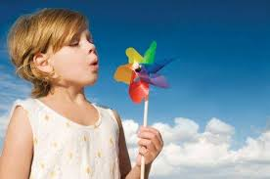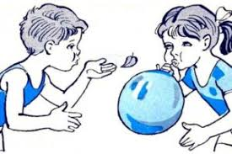

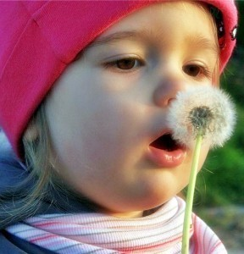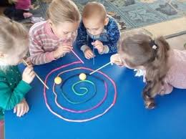

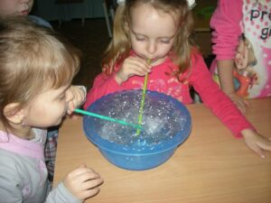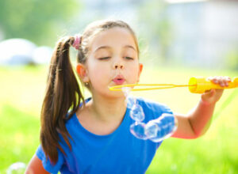

**6. Рухливі ігри.**

***"Театр звірів"***

**Правила гри:**

*Діти мають наслідувати рухи тварин і птахів. Перемагає той, кому вдасться найточніше відтворить рухи та звички тварин (птахів). У грі діти удосконалюють свої рухи; розвивають їх виразність, точність, різноманітність; учаться управляти своїм тілом.*

***"Ой, у полі жито"***

**Правила гри:**

Діти утворюють коло. Усередині навколішках сидить «зайчик», перебирає руками, нібито передніми лапками.

Діти:

„Ой, у полі жито: сидить зайчик,

Він ніжками чеберяє;

Коли б такі ніжки мала,

То я б ними чеберяла

Як той зайчик, ох! (Двічі)

Ой, у полі просо: сидить зайчик,

Він ніжками чеберяє;

Коли б такі ніжки мала,

То я б ними чеберяла,

Як той зайчик, ох! (Двічі)

Ой, у полі гречка: сидить зайчик,

Він ніжками чеберяє;

Коли б такі ніжки мала,

То я б ними чеберяла,

Як той зайчик, ох! “(Двічі)

На слова „сидить зайчик“ і „чеберяє“, той, хто сидить усередині кола, перебирає руками. Водночас діти ходять у колі. На слова „коли б такі ніжки“ висувають почергово ноги вперед і назад, а на „ох!“ підстрибують угору і вказують на „зайчика“ рукою. Під час виконання другого куплету йдуть у протилежний бік. Під час виконання третього куплету на слова „коли б такі...“ зупиняються, притупують ногою, рухають обома руками в повітрі перед собою або над головами.

***"По гриби"***

**Правила гри:**

*Діти шикуються біля лінії. На відстані 9—10 м навпроти кожного учня розкладають по 3 „гриби“ (виготовлені з дерева або намальовані на картоні). За сигналом діти повинні переносити „гриби“ по одному до своєї лінії.*

**7. Рухливі ігри для розвитку фізичних якостей:**

[**https://www.youtube.com/watch?v=WwxzDHFGCUQ**](https://www.youtube.com/watch?v=WwxzDHFGCUQ)

***Бажаю вам гарного настрою і міцного здоров’я!***